Муниципальное бюджетное учреждение дополнительного образования

«Спортивная школа «Тагилстрой»

Утверждено:
Директор МБУ ДО «СШ «Тагилстрой»
С.В. Блюденова
«17» января 2024 г.

Проект реализации
программы «Кикбоксинг как средство подготовки призывника»

Разработчики:
Тренер-преподаватель
Рябинин Алексей Сергеевич,
Инструктор-методист
Блюденов Сергей Аркадьевич

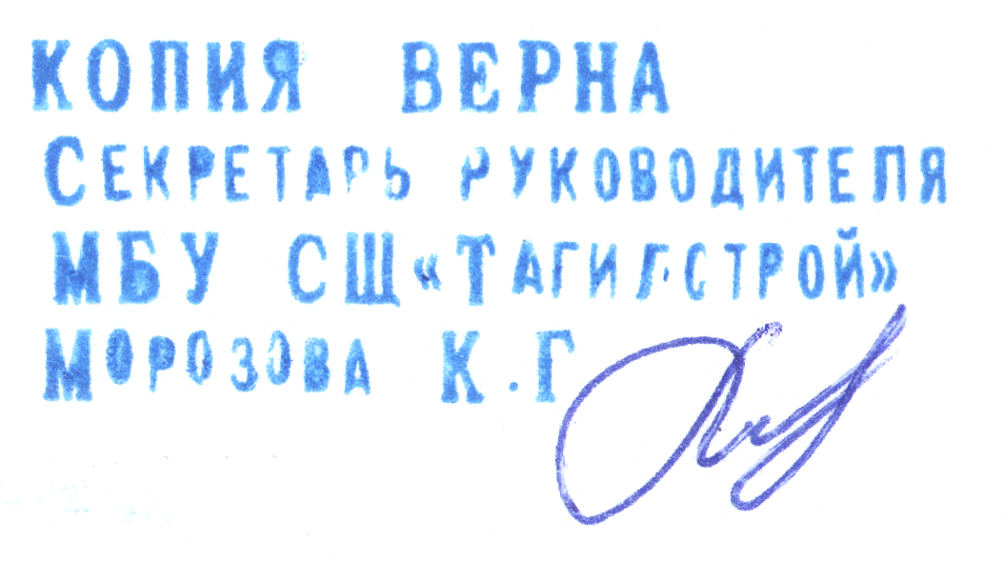

г. Нижний Тагил
2026 г.

Краткое описание проекта.

МБУ ДО «СШ «Тагилстрой» развивает КИКБОКСИНГА в г. Нижний Тагил уже на протяжении 13 лет. Проект «Кикбоксинг как средство подготовки призывника» реализуется на территории г. Нижний Тагил с целью вовлечения юношей (18 - 19 лет), в том числе из социально незащищенных семей, в регулярные и бесплатные занятия кикбоксингом. Пропагандируя здоровый образ жизни, наша организация мотивирует юношей на занятия спортом, в частности кикбоксингом, тем самым, акцентируя внимание на развитии физической выносливости, дисциплины и навыков самообороны, критически важных для успешной службы в армии. Воспитание здоровых и социально-активных детей и юношей является нашей главной задачей, которую мы реализуем благодаря бесценному опыту наших тренеров - преподавателей.
Нашей целевой аудиторией являются юноши 18-19 лет, учащиеся с 10 по 11 классы или уже поступивших в средние или высшие учебные заведения.
Наш проект предусматривает разносторонний подход к развитию и воспитанию личности. Социальная необходимость и потребность, а также значительное омоложение контингента спортсменов, происшедшее в последние годы, создали предпосылки для осуществления начальных занятий на предварительном (пропедевтическом) этапе подготовки в Кикбоксинг с 18 лет.
Целью работы популяризация и развитие кикбоксинга среди юношей. Занятия кикбоксинга рассматриваются многими специалистами в качестве одного из действенных средств физической подготовки молодежь и, следовательно, имеют большое прикладное значение. Проект ориентирован на спортивно-оздоровительные группы, а также на этапы предварительной (пропедевтической) подготовки детей 18-19 лет – укрепление здоровья, воспитание физических качеств, повышение функциональных возможностей детей, а также овладение основами техники кикбоксинга.
Для реализации данной цели нами поставлены следующие педагогические задачи:
Предметные:
- Ознакомление молодежи с историей физической культуры в целом, историей кикбоксинга и философскими аспектами спортивного единоборства, традициями «рукопашного боя», его историей и предназначением;
- Изучение основных принципов и понятий спортивной тренировки, ее цели, задачи и основное содержание;
- Обучение основам гигиены и самоконтроля в процессе занятий спортом;
- Знакомство с основами организации и проведением соревнований по виду спорта Кикбоксинг.
Метапредметные:
- формирование стойкого интереса к занятиям спортом вообще;
- овладение основами техники выполнения обширного комплекса физических упражнений и освоение техники подвижных игр;
- развитие и совершенствование физических качеств (с преимущественной направленностью на быстроту, ловкость и выносливость);
- достижение физического совершенствования, высокого уровня здоровья и работоспособности, необходимых для подготовки к армии;
Личностные:
- Приобщение молодежи к здоровому образу жизни;
- Приобретение положительных качеств личности, соблюдения норм коллективного взаимодействия и сотрудничества;
- Установка на формирование системы базовых национальных ценностей как основы воспитания.
- Воспитание гармонически развитых людей, готовых к трудовой, оборонной, спортивной и другим общественно полезным видам деятельности.

Обоснование социальной значимости.
Одной из приоритетных задач Российской Федерации является формирование нового поколения, обладающего знаниями и умениями, соответствующими современным требованиям, разделяющего традиционные нравственные ценности, готового к мирному созиданию и защите Родины. Ключевым инструментом решения этой задачи является воспитание детей. Физическое воспитание в образовательной организации играет важную роль в реализации основной цели современного образования – формирование всесторонне образованной, физически развитой, инициативной и успешной личности, обладающей системой современных мировоззренческих взглядов.
Социальная значимость проекта «Кикбоксинг как средство подготовки призывника» обусловлена его стратегической направленностью на реализацию приоритетной задачи Российской Федерации — формирование нового поколения, обладающего современными знаниями, умениями и разделяющего традиционные нравственные ценности, что является основой для мирного созидания и успешной защиты Отечества. Физическое воспитание, являясь ядром современного образования, через комплексные методики кикбоксинга способствует формированию всесторонне развитой, инициативной и физически подготовленной личности.
Важнейшей методологической установкой проекта является опора на систему базовых национальных ценностей, отраженных в кикбоксинге, который позиционируется не только как рациональная техника борьбы, но и как элемент национальной культуры, тесно связанный с искусством, историей побед нашего Отечества и великим русским языком — наследием, которое необходимо сберечь и передать.
Проект выступает прямым ответом на педагогическую проблему массового снижения физической активности обучающихся в условиях научно-технического прогресса, что негативно сказывается на состоянии здоровья, увеличивает травматизм и снижает общую физическую работоспособность. Для организации учебно-тренировочного процесса предлагается игровой принцип, который позволяет одновременно развивать разностороннюю физическую подготовку и подводить учащихся к пониманию сути единоборства через анализ возникающих в поединке ситуаций. Этот подход обеспечивает естественное повышение тренировочных требований, решая задачи укрепления здоровья и развития специфических качеств, необходимых в единоборстве, а также прививая устойчивый интерес к занятиям.
Таким образом, социальная значимость проекта также заключается в его прямом вкладе в оборонно-патриотическое воспитание: здоровая, физически развитая и дисциплинированная молодежь, подготовленная с учетом специфических требований единоборств, является ключевым показателем успешного, экономически и социально развитого государства.
Проект соответствует Приказу Министерства спорта Российской Федерации «Об утверждении федерального стандарта спортивной подготовки по виду спорта «кикбоксинг» и направлен на развитие Кикбоксинга: https://www.garant.ru/products/ipo/prime/doc/56932830/
География проекта.
г. Нижний Тагил, Общеобразовательные школы, расположенные в шаговой доступности от МБУ ДО «СШ «Тагилстрой».
Целевые группы.
Школьники (мальчики и девочки) 18-10 лет
Дети из семей мобилизованных граждан
Содержание стартового уровня Проекта.
1. «Теоретическая подготовка».
Введение в историю борьбы Кикбоксинг, в основные понятия и терминологию спортивного единоборства, правила соревнований по Кикбоксинг, основы знаний и влияний физических упражнений на организм и состояние здоровья занимающихся.
2. Спортивно-оздоровительная подготовка (СО)
К спортивно-оздоровительной подготовке допускаются все желающие заниматься Кикбоксинг и не имеющие медицинских противопоказаний (имеющие письменное разрешение врача) дети с 8 лет.
На этом этапе осуществляется физкультурно-оздоровительная и воспитательная работа, направленная на разностороннюю физическую подготовку преимущественно оздоровительной направленности.
Основные задачи спортивно-оздоровительного этапа –
укрепление здоровья и гармоничное развитие всех органов и систем организма детей;
формирование стойкого интереса к занятиям спортом в целом;
овладение основами техники выполнения обширного комплекса физических упражнений и освоение техники подвижных игр;
воспитание трудолюбия;
достижение физического совершенствования, высокого уровня здоровья и работоспособности;
отбор перспективных детей для дальнейших занятий Кикбоксинг.
3. Предварительный (пропедевтический) этап подготовки (ПП).
На этап предварительной подготовки зачисляются дети с 8 лет, желающие заниматься Кикбоксингом и имеющие письменное разрешение врача-педиатра. Если число желающих заниматься превышает план комплектования, тренерский совет спортивной школы может принять решение о спортивной ориентации детей на занятия Кикбоксинг в спортивно-оздоровительных группах на основании комплексной оценки соответствия двигательных способностей, мотивации.
На этом этапе осуществляется физкультурно-оздоровительная и воспитательная работа, направленная на разностороннюю физическую подготовку, овладение основами техники борьбы, выполнение контрольных нормативов для зачисления на начальный этап подготовки.
Основной принцип учебно-тренировочной работы – универсальность подготовки учащихся.
Задачи предварительного (пропедевтического) этапа подготовки: укрепление здоровья и содействие правильному физическому развитию и разносторонней физической подготовленности, укрепление опорно-двигательного аппарата, развитие быстроты, ловкости, гибкости; обучение основам технике стоек, захватов, перемещений, начальное обучение тактическим действиям; привитие стойкого интереса к занятиям Кикбоксинг, подготовка и выполнение нормативов, выполнение нормативных требований по видам подготовки.

ТРЕБОВАНИЯ К УРОВНЮ ПОДГОТОВКИ КИКБОКСЕРОВ, ЗАНИМАЮЩИЕСЯ ПО ДАННОЙ ПРОГРАММЕ

Знать: | Уметь: | Обязан выполнить:
Спортивно-оздоровительный этап (18-19 лет)
- основные правила гигиены и санитарии, закаливания и спортивной дисциплины;  - основы оказания первой медицинской помощи;  - историю физической культуры в целом, историю кикбоксинга и философские аспекты спортивного единоборства, традиции «рукопашного боя», его историю и предназначение;  - основы самоконтроля в процессе занятий спортом;  - основы организации соревнований по Кикбоксинг;  - имена ведущих спортсменов-кикбоксеров;  - терминологию кикбоксинга;  - основные средства и методы спортивной тренировки; | - соблюдать гигиену кикбоксеров, спортивную дисциплину, технику безопасности в учебно-тренировочном процессе;  - оказать первую (доврачебную) медицинскую помощь;  - правильно назвать движение или действие в соответствии с терминологией кикбоксинга, правильно показать его, дать тактическое обоснование;  - вести дневник самоконтроля;  - выполнять базовые элементы Кикбоксинг: боевые стойки, передвижения, дистанция, захваты, самостраховку; | Выполнить нормативы по общей физической подготовке. После второго года обучения – выполнить нормативы по технической подготовке.
Этап предварительной (пропедевтической) подготовки(18-19 лет)
- основные понятия о спортивной тренировке, ее цель, задачи и основное содержание;  - роль спортивного режима и питания;  - методические особенности построения тренировочного процесса и закономерности подготовки к соревнованиям;  - основные правила гигиены и санитарии, закаливания и спортивной дисциплины;  - основы оказания первой медицинской помощи;  - историю физической культуры в целом, историю Кикбоксинг и философские аспекты спортивного единоборства, традиции «рукопашного боя», его историю и предназначение;  - основы самоконтроля в процессе занятий спортом;  - основы организации соревнований по кикбоксингу;  - имена ведущих спортсменов-кикбоксеров;  - терминологию кикбоксинга; | - соблюдать спортивный режим и питание;  - соблюдать гигиену кикбоксера, спортивную дисциплину, технику безопасности в учебно-тренировочном процессе;  -оказать первую (доврачебную) медицинскую помощь;  - правильно назвать движение или действие в соответствии с терминологией кикбоксинга, правильно показать его, дать тактическое обоснование;  - вести дневник самоконтроля; - выполнять базовые элементы кикбоксинга: боевые стойки, передвижения, дистанция, захваты, самостраховку;  - анализировать соревновательную деятельность кикбоксеров; | Выполнить нормативы по общей физической и технической подготовке.

Оценка результатов.
Для оценки предметных, метапредметных, личностных результатов учащихся на стартовом уровне применятся мониторинг на этапах вводного контроля в начале учебного года и промежуточной аттестации за каждое полугодие.
Материально-технические и кадровые условия.
Материально-техническая база образовательного учреждения соответствует санитарным и противопожарным нормам, нормам охраны труда.
Занятия проводятся в спортивных залах общеобразовательных школ и на стадионах при общеобразовательных школах.
Для успешной реализации данной программы необходимо:
Основное оборудование и инвентарь

1.Ковер от 11х11 м до 14х14 м;
2. Мат гимнастический (2х1 м);
3.Мячи набивные 1кг, 2 кг;
4. Брусья;
5. Низкая и высокая перекладина.

Дополнительное и вспомогательное оборудование и инвентарь

1. Гимнастическая стенка;
2. Гантели 1 кг, мешочки с песком 1 кг;
3. Настенное зеркало (1,5 х 0,6 м);
4. Скамейка гимнастическая;
5. Тренажеры:
- для растяжки механический
- для растяжки ручной;
6. Скакалка;
7. Резиновый жгут.

Нормативно-правовые документы:
1. Закон «Об образовании в Российской Федерации» от 21.12.2012, № 273-ФЗ (Ст.2 п.9; Ст.25 п.4; Ст.218 п.3 пп.6; Ст.2 п.25; Ст.218 п.6 п.п.1).
2. Порядок организации и осуществления образовательной деятельности по дополнительным общеобразовательным программам (Приказ Министерства просвещения РФ от 09.11.19118 г. №196), пп.6, 9, 11.
3. Санитарно-эпидемиологические требования к организациям воспитания и обучения, отдыха и оздоровления детей и молодежи (СП 2.4.36418-20 от 218.09.2020 г.).
4. Письмо Минобрнауки от 118.11.2015 г. №09-3242 «Методические рекомендации по проектированию дополнительных общеразвивающих программ (включая разно уровневые)».
5. Концепция развития дополнительного образования детей (Распоряжение правительства РФ от 04.09.2014 г. №1726-р), раздел 4.
Список литературы.
1. Иваницкий М.Ф. Анатомия человека: учебник для высших учебных заведений физической культуры/ М.Ф. Иваницкий - издание 18 М., 2011.- 159 с.
2. Краснов С.В. Поиск победной школы/ С.В. Краснов – Советский: РИО 2000.718 с.
3. Матвеев Л.П. Основы общей теории спорта и системы подготовки спортсменов/ Л.П. Матвеев - Киев: Олимпийская литература,2000.- 320 с.
4. Никитушкин В.Г. Система подготовки спортивного резерва / В. Г. Никитушкин. - М., 2009. -112с.
5. Никитушкин В.Г., Квашук П.В., Бауэр В.Г.. Организационно-методические основы подготовки спортивного резерва: монография / В. Г. Никитушкин, П. В. Квашук, В. Г. Бауэр. - М. : Совет.спорт, 2005.- 229 с.
6. Пилоян Р.А., Суханов А.Д. Многолетняя подготовка спортсменов единоборцев/ Р.А. Пилоян, А.Д. Суханов - Малаховка,2000.- 918 с.
7. Платонов В.Н. Общая теория подготовки спортсменов в олимпийском спорте: учебник для вузов физического воспитания и спорта/В.Н. Платонов - Киев: «Олимпийская литература», 2005.- 1820 с.
8. Платонов В.Н. Система подготовки спортсменов в олимпийском спорте. Общая теория и её практические приложения/ В.Н. Платонов – М.Советский спорт, 2005.- 1820 с.

